Ótima pergunta pra quem vai construir um SO do zero — vale entender os componentes fundamentais antes de implementar qualquer coisa. Vou montar um diagrama pra visualizar como essas peças se encaixam, e depois detalho cada uma.
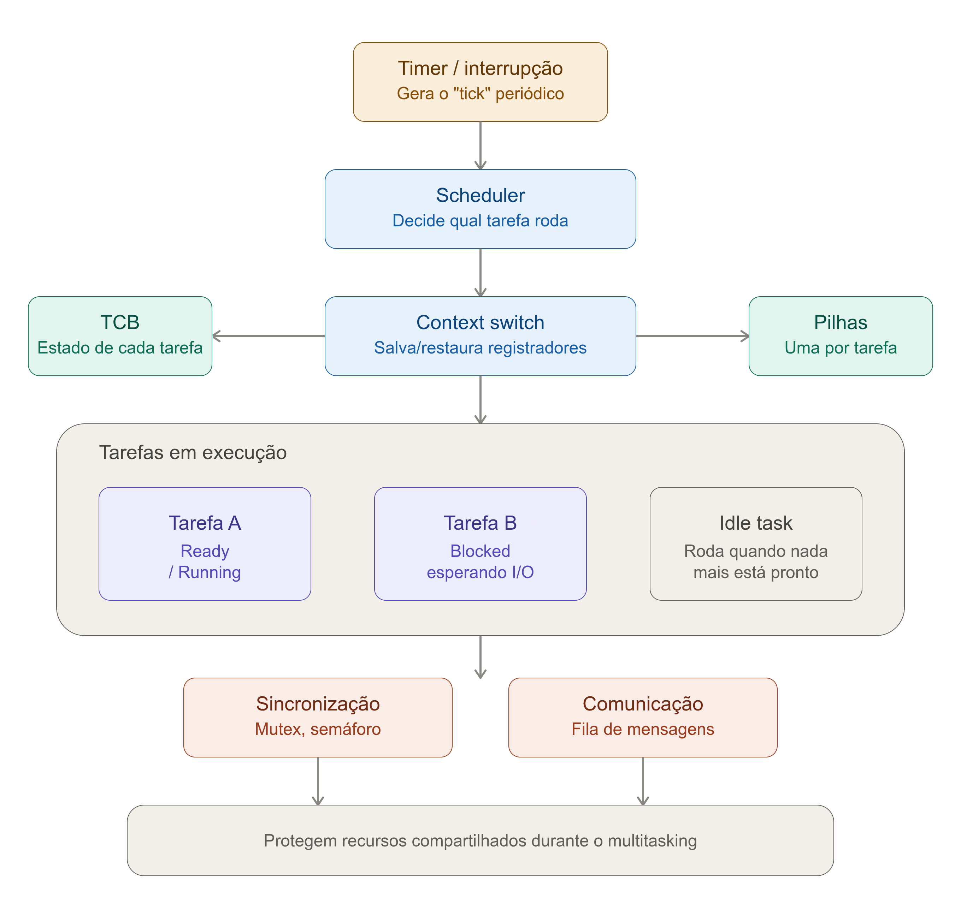
Aqui está a visão geral, e agora detalho cada peça, focando no que muda entre cooperativo e preemptivo — decisão que você vai precisar tomar antes de codar.

Os componentes essenciais
1. Scheduler — o algoritmo que decide qual tarefa roda a seguir. Duas famílias:
- Cooperativo: cada tarefa "devolve" o controle voluntariamente (chamando algo tipo yield()). Mais simples de implementar, mas uma tarefa mal comportada trava o sistema inteiro.
- Preemptivo: o sistema tira o controle da tarefa à força, via interrupção de timer, independente dela querer ou não. Mais robusto, mas exige mais infraestrutura (o context switch precisa acontecer dentro de uma ISR).
2. Task Control Block (TCB) — uma struct por tarefa guardando tudo que precisa ser preservado entre trocas: ponteiro de pilha (SP/A7), estado (ready/running/blocked), prioridade, e um ID. É a "ficha" de cada tarefa que o scheduler consulta.
3. Context switch — a rotina que salva todos os registradores da tarefa atual (no 68k: D0-D7, A0-A6, PC, SR) na pilha dela, troca o ponteiro de pilha ativo pro da próxima tarefa, e restaura os registradores dela. É tipicamente escrito em assembly, porque C não te dá controle fino o suficiente sobre isso.
4. Pilhas separadas por tarefa — cada tarefa precisa da sua própria área de pilha alocada estaticamente (ou dinamicamente), porque é ali que o context switch salva o estado dela entre execuções.
5. Timer de interrupção (só necessário no modo preemptivo) — você precisa de uma fonte de interrupção periódica confiável. No seu hardware, isso normalmente viria do counter/timer interno do próprio 68681 (que você já está usando pra I2C/serial) — ele tem um contador programável que pode gerar interrupção em intervalo fixo, servindo de "tick" do sistema.
6. Primitivas de sincronização (mutex, semáforo) — necessárias assim que duas tarefas podem acessar o mesmo recurso (por exemplo, seu barramento I2C bitbang!) — sem isso, uma tarefa pode interromper a outra no meio de uma transação I2C e corromper tudo.
7. Comunicação entre tarefas (mailbox/fila de mensagens) — pra tarefas trocarem dados sem acessar memória compartilhada diretamente (o que exigiria sincronização manual toda vez).

Recomendação pro seu caso
Dado que você mencionou não querer RTOS agora mas quer aprender a construir um no futuro, o caminho mais didático é: comece cooperativo. É bem mais simples de debugar num 68k sem MMU, e você já entende o hardware (DUART, timers) o suficiente pra fazer a transição pra preemptivo depois, quando trocar yield() manual por uma ISR de timer chamando o mesmo context_switch().

